муниципальное дошкольное образовательное учреждение
«Детский сад № 21»

Консультация
«Почему так важно надевать в жару ребенку панамку»
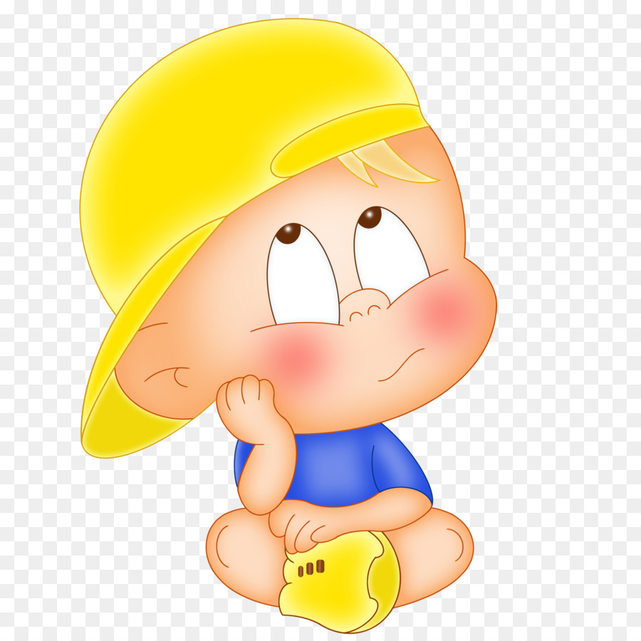

Подготовила, А.А. Юсупова

Июнь, 2022г.
У маленьких детей система терморегуляции еще недостаточно развита. Поэтому они легко переохлаждаются и еще легче перегреваются. Принимая решение о том, надевать ребенку головной убор или нет, не нужно судить по себе — ребенку от жары может стать плохо гораздо быстрее, и при этом он будет не в состоянии рассказать об ухудшении самочувствия.
Панамка для ребенка не старше двух лет — это спасение от прямых солнечных лучей, которые могут спровоцировать сильнейший тепловой удар (не стоит забывать о том, что родничок у многих детей окончательно закрывается в период от года до двух лет, и до момента как это произойдет, голова малыша в несколько раз уязвимее).
В жаркую погоду детский головной убор нужен малышу только в случае, когда он находится на солнце — на открытой площадке, пляже, в песочнице без грибка. В тени же она вовсе не обязательна. Кроме того, детские головные уборы должны быть именно летними — из натуральных материалов, «дышащими», не утепленными. Иначе малыш перегреется еще быстрее. Кстати, сидеть в коляске под козырьком вполне можно без шляпки, ведь многие мамы знают, что малышу не так-то просто привить любовь к панамкам.
Без хитростей тут не обойтись — можно попробовать предложить малышу самому выбрать головной убор (это может быть кепка, косынка, бандана, футболка с капюшоном, панамка, шляпа, бейсболка, на улице важно занять руки малыша — вручить ему каталку, кукольную коляску, машинку, возвращать снятую с головы панамку нужно не акцентируя на этом внимание.
С детьми постарше все и проще, и сложнее одновременно. С одной стороны, дошколенку можно объяснить, зачем на солнце нужно носить панаму. С другой стороны, если малыш всегда под присмотром мамы, которая держит руку на пульсе, то ребенок 3-6 лет, как правило, посещает детский сад. А там контроль не столь бдительный. Поэтому ребенка важно заинтересовать в том, чтобы он носил панамку, кепку или бейсболку в жаркий день. Для этого бывает достаточно выбрать такой головной убор, который понравится ребенку (а не его маме).
Хорошо также учитывать темперамент ребенка — непоседе вряд ли подойдет кепка без резинки, замарашке ни к чему белая панамка, у капуши вызовет неприятные эмоции шапочка со сложными завязками, серьезный и вдумчивый дошколенок вряд ли станет носить панамку с «детской» расцветкой. Стоит также при выборе панамы ориентироваться на физиологические особенности ребенка (чтобы головной убор стал профилактикой возможных осложнений здоровья детей, связанных с агрессивным воздействием солнца) — так, малыш со светлой кожей, голубыми глазами и светлыми волосами будет больше подвержен влиянию солнечных лучей, в том числе его кожа быстрее «загорит». Поэтому для такого ребенка следует выбрать панаму с широкими полями, чтобы она защищала не только голову, но и плечи. Если у ребенка есть проблемы со зрением, лучше всего выбрать головной убор с большим козырьком, чтобы защитить глаза от вредного ультрафиолета.
А как же быть со школьниками? Детей этого возраста уже не оденешь против их воли. И здесь может подействовать только личный пример. И касается это и летних, и зимних головных уборов. Носить их рекомендуют в равной степени и детям, и взрослым. Единственное отличие — на здоровье ребенка отсутствие головного убора скажется быстрее. На взрослом тоже скажется (например вечерней головной болью). И, получается, проявлять заботу и о своей голове тоже — не только полезно для здоровья, но и педагогично. Ведь «за компанию» дети способны на многие подвиги.

